מיכל גולדשטיין – "אלף צורות"
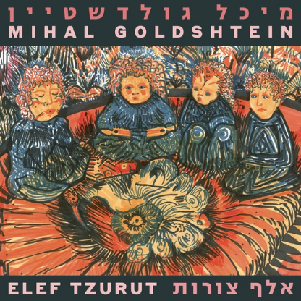
כבר עשור שאני מסתובבת עם האקורדיון על הגב,
שרה ומנגנת את השירים שלי במועדוני הופעות וברים, בישראל ומחוץ לישראל.ועכשיו אני משחררת את אלבום הבכורה שלי - "אלף צורות".
במקור הייתי בכלל ציירת, המוזיקה הייתה עוד מרחב בשבילי להתאוורר, לשאול אותן שאלות בפורמט אחר.יום אחד פגשתי אקורדיון, מונח בסלון של חבר, ההתרגשות שלי מהכלי הזה הייתה כל כך ברורה ועוצמתית, שהחבר פשוט נתן לי אותו. האקורדיון הצליח להדהד לי בבת אחת את כל המוזיקה שאני אוהבת -
משירי תפילה דרום אמריקאים למקצבים עצובים ושמחים מהשטי

+יטל דרך תום ווייטס ועד אתניקס ופול סיימון.
מאז ועד היום אני משתמשת בו כדי לכתוב, כדי לשיר, כל השירים באלבום הזה נולדו מתוך אקורדיון.
ב-2020 בחרתי 10 שירים והתחלתי לפנות איתם למוזיקאים שאהבתי ורציתי לקבל מהזווית שלהם לתוך השירים כדי להפיק אותם.
כל שיר קיבל מפיק/ה - זוהר שפיר (ניקוטין), יעל בירנבאום (יעל ופתק), אדם שפלן (איטליז, נעם רותם), ניר מטרסו, יואב ביירך, Daniel Schlett (combo chimbita) , ארקדי יעקובסון (לוס כפרוס), זיו גרינברג, אופיר בחמוצקי, ארז משה.
את כל השירים מיקסס אורי ורטהיים.
לפרטים נוספים – 0546306737 mgoldst@gmail.com
להאזנה https://distrokid.com/hyperfollow/mihalgoldshtein/--eleftzurot
להורדת קבצים https://drive.google.com/drive/folders/1UvYIZJO8MsQrjKLAgxScPOyGe_-tC6XW?usp=drive_link

